RIWAYAT HIDUP
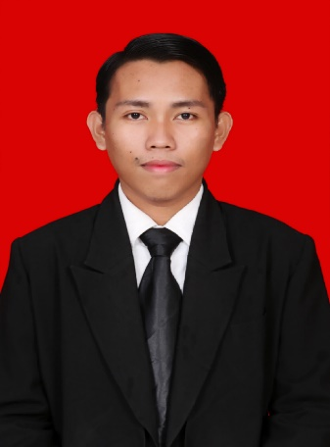
MUHAMMAD YUSRIL ARAFAH, lahir di Pangkajene pada tanggal 26 Mei 1997, anak ke dua dari empat bersaudara dari Bapak Muhammad Arafah dan Ibu Suryati. Penulis beragama Islam. Pertama kali penulis menjalani pendidikan formal di SD Negeri 6 Arawa dan tamat pada tahun 2009. Tahun 2009 terdaftar sebagai pelajar Madrasah
Tsanawiyah As’adiyah Putra 1 Pusat Sengkang dan tamat pada tahun 2012. Kemudian penulis melanjutkan pendidikan di SMK Keperawatan Rahmat Abadi Belopa dan tamat pada tahun 2015. Pada tahun 2015 penulis melanjutkan pendidikan Strata-1 (S1) di Perguruan Tinggi Negeri dan terdaftar sebagai mahasiswa Pendidikan Luar Biasa Fakultas Ilmu Pendidikan Universitas Negeri Makassar.

